Gustavo Marmentini Marini

**Engenharia de Software III**

Erechim, Rio Grande do Sul

Maio de 2019

1. Introdução

Apesar do avanço explícito das mais diversas formas de tecnologia em nosso cotidiano, ainda existem setores da nossa sociedade que insistem em armazenar documentos e informações em materiais físicos, gerando um custo excessivo de espaço físico e de tempo para buscar todas as informações. Um dos setores que ainda insiste nessa forma antiga de armazenamento é o educacional.

Por muitas vezes é possível notar que instituições de ensino ainda acabam utilizando esse método pouco usual de guardar os dados de seus estudantes. Entretanto, ainda as que usam, são obrigadas a manipular um sistema com pouca usabilidade ou com uma aparência não agradável.

O sistema Spartacus está sendo desenvolvido em um ambiente Web, podendo ser utilizado em qualquer máquina e sistema operacional, contanto que o mesmo tenha somente um navegador. Além disso, contém um layout completamente limpo, prático e fácil de ser utilizado.

Para a programação está sendo utilizando a linguagem PHP com o framework Laravel para o back-end e a linguagem MySql para o banco de dados.

1. Análise de requisitos
   1. Identificação dos atores

Os atores do sistema são os 4 tipos de usuários que podem ter acesso ao mesmo. São eles: administrador, coordenador, professor e estudante, ordenados pelo nível de acesso, respectivamente. Cada um tem acesso à menus e páginas específicas dentro do software e possui funcionalidades diferentes.

* 1. Casos de uso

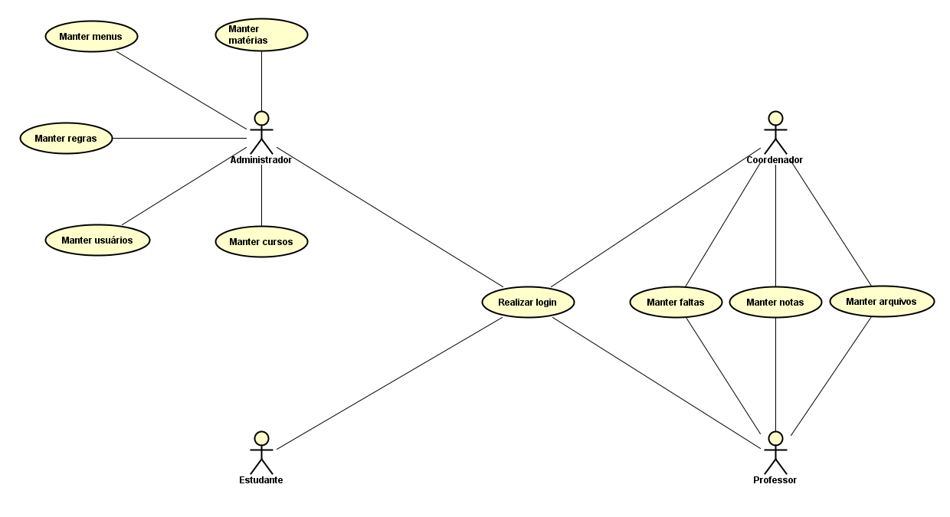

* 1. Descrição dos casos de uso
     1. Descrição do caso de uso - Login

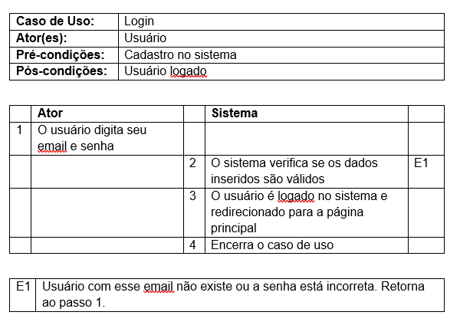

* + 1. Descrição do caso de uso – Manter menus

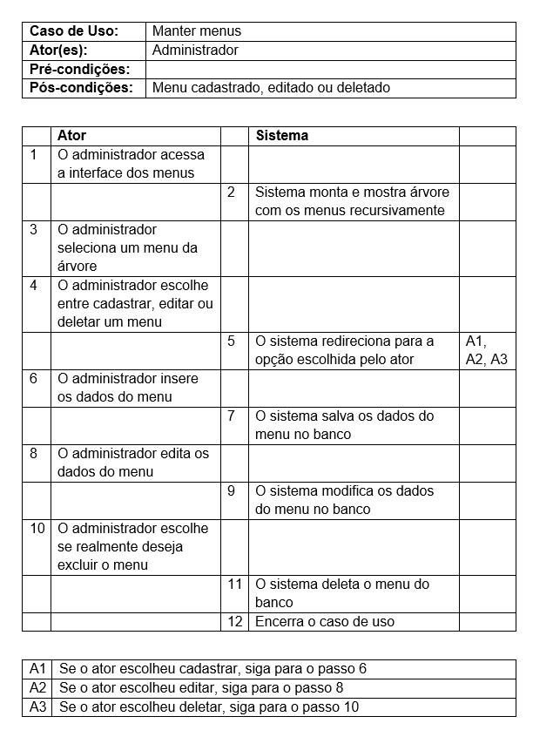

* + 1. Descrição do caso de uso – Manter notas

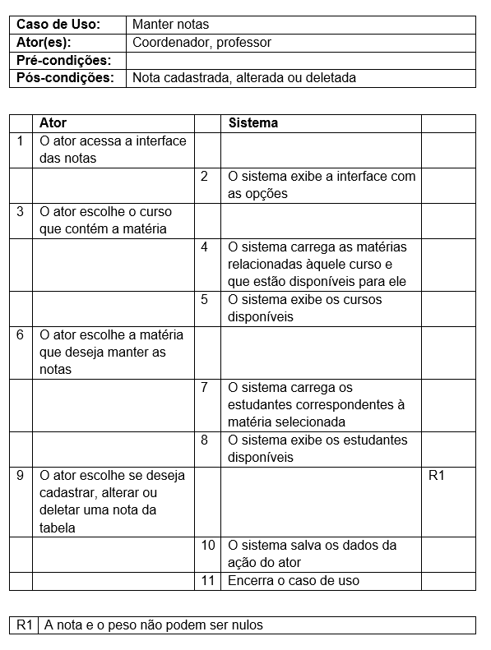

* + 1. Descrição do caso de uso – Manter regras

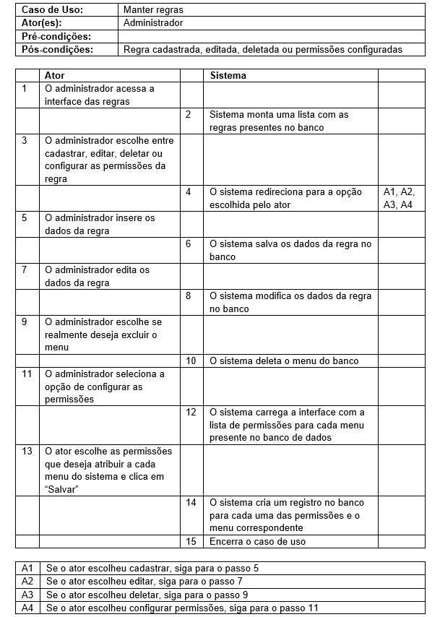

* + 1. Descrição do caso de uso – Manter usuários

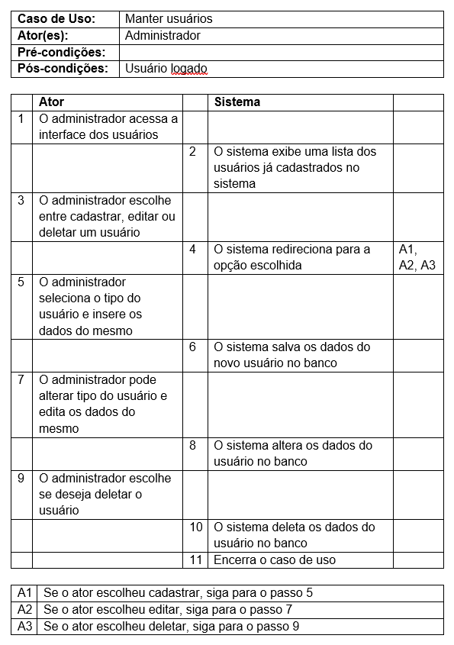

1. Modelagem conceitual
   1. Diagrama de classes

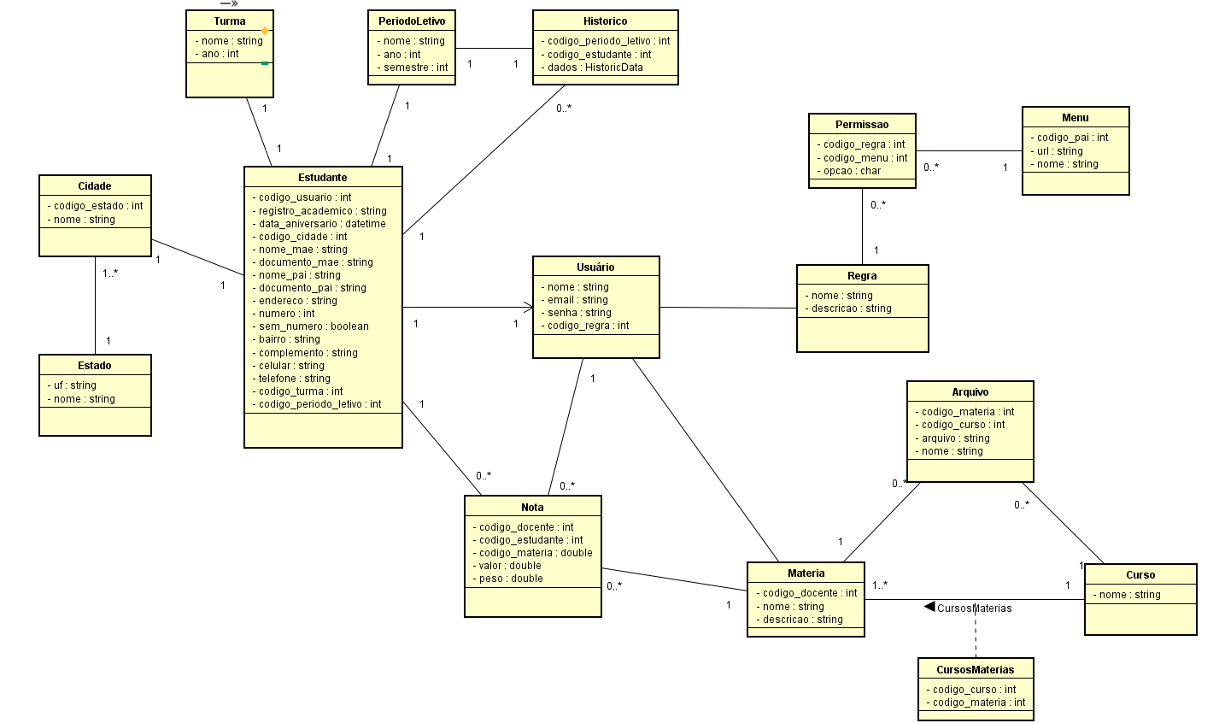

1. Modelagem comportamental
   1. Diagramas de sequência
      1. Diagrama de sequência – Login

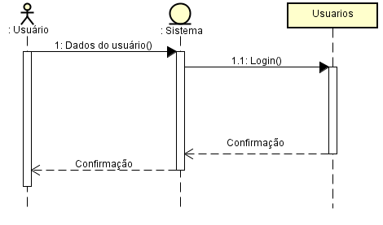

* + 1. Diagrama de sequência – Menus

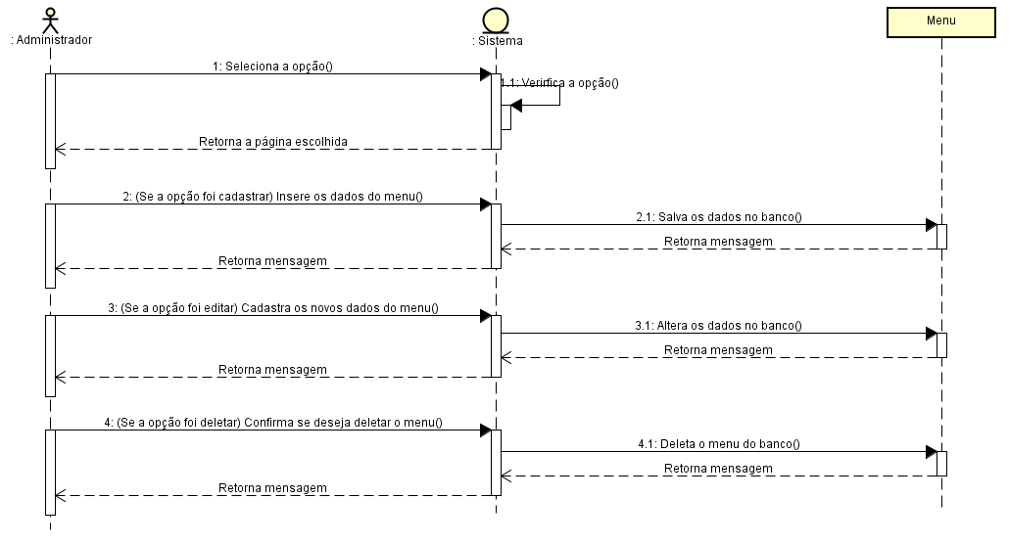

* + 1. Diagrama de sequência – Notas

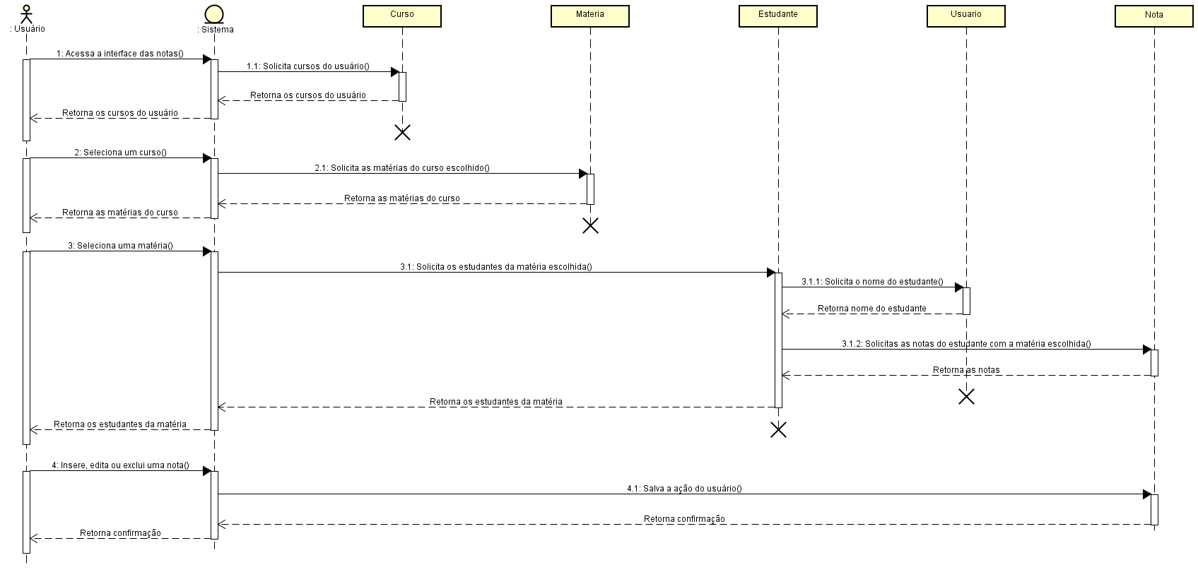

* + 1. Diagrama de sequência – Regras

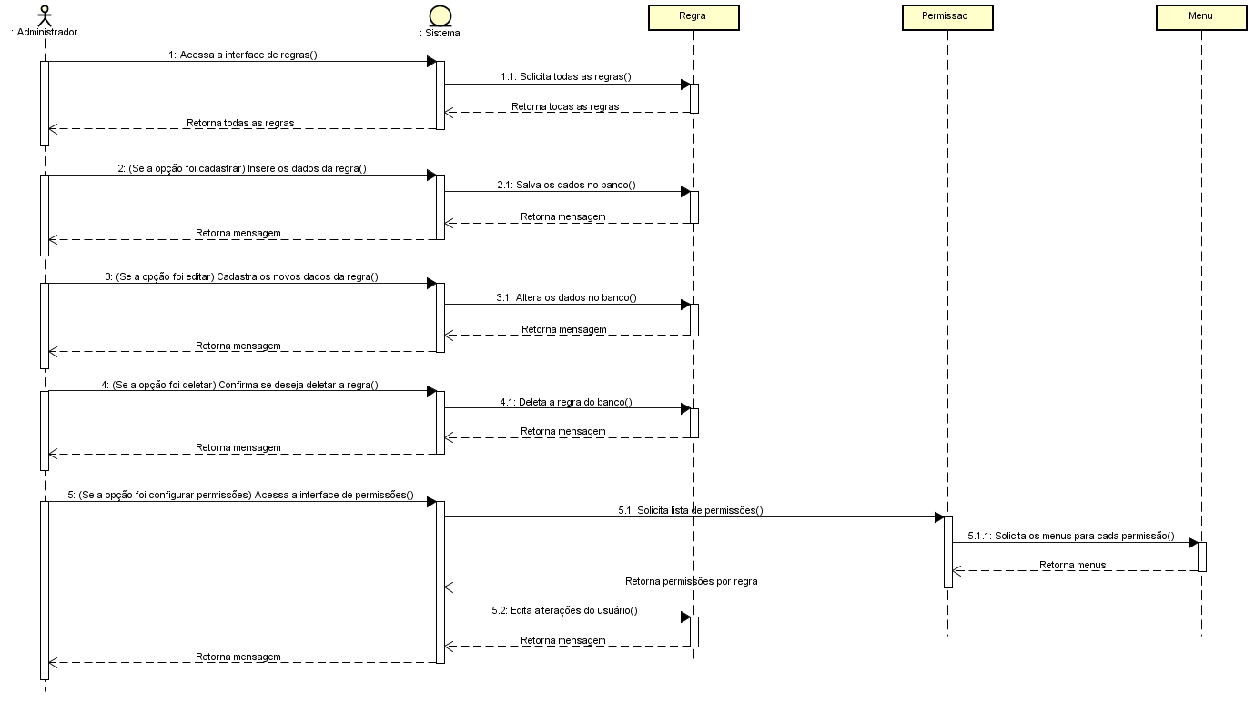

* + 1. Diagrama de sequência – usuários

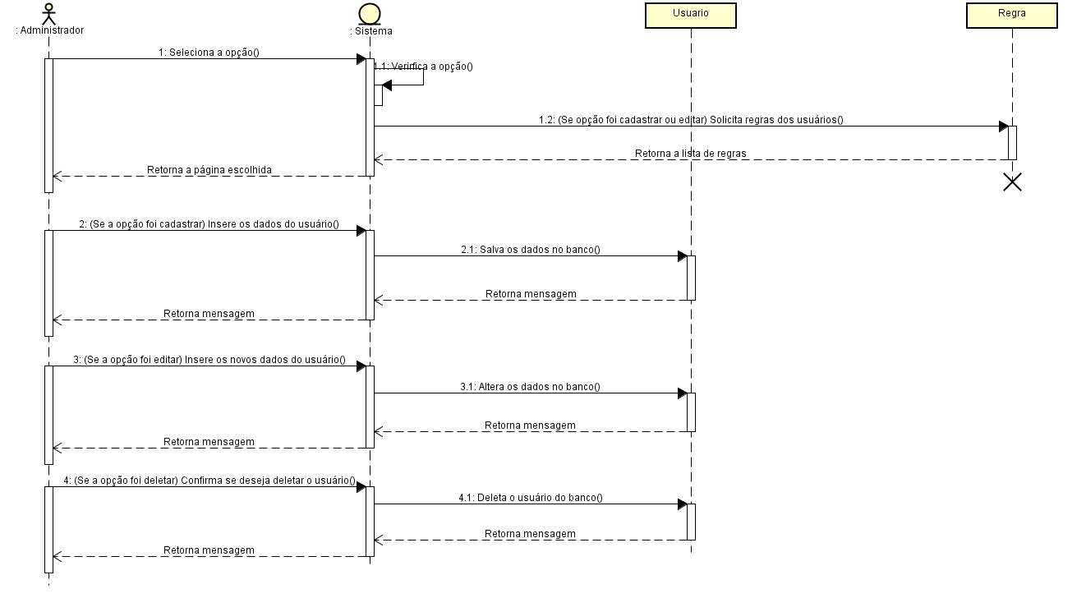

* 1. Diagramas de atividade
     1. Diagrama de atividade – Login

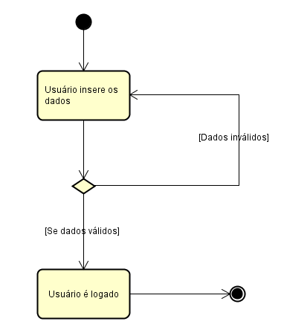

* + 1. Diagrama de atividade – Menus

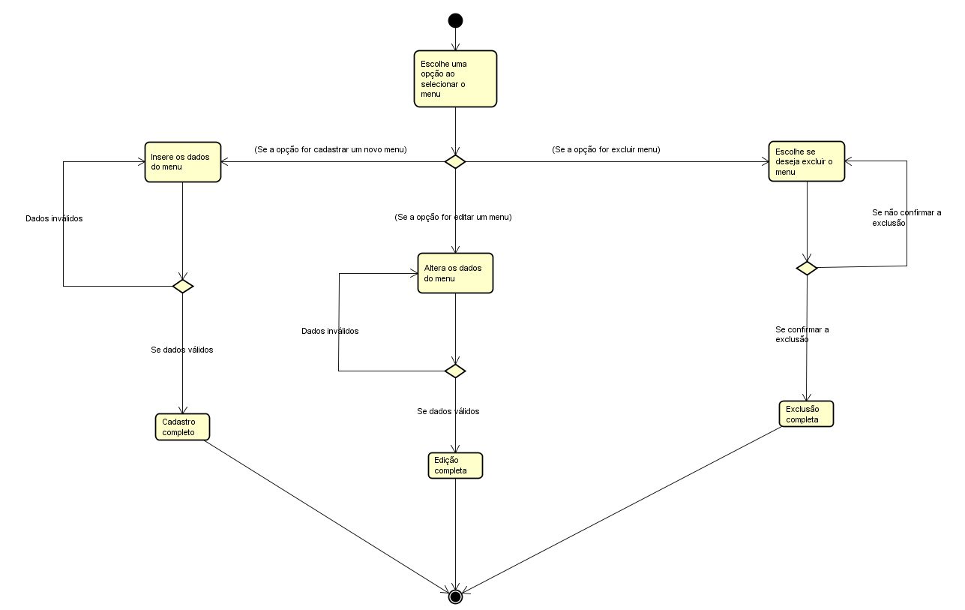

* + 1. Diagrama de atividade – Notas

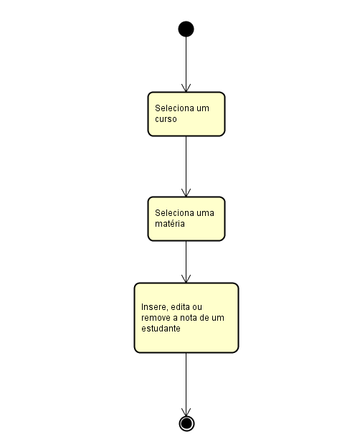

* + 1. Diagrama de atividade – Regras

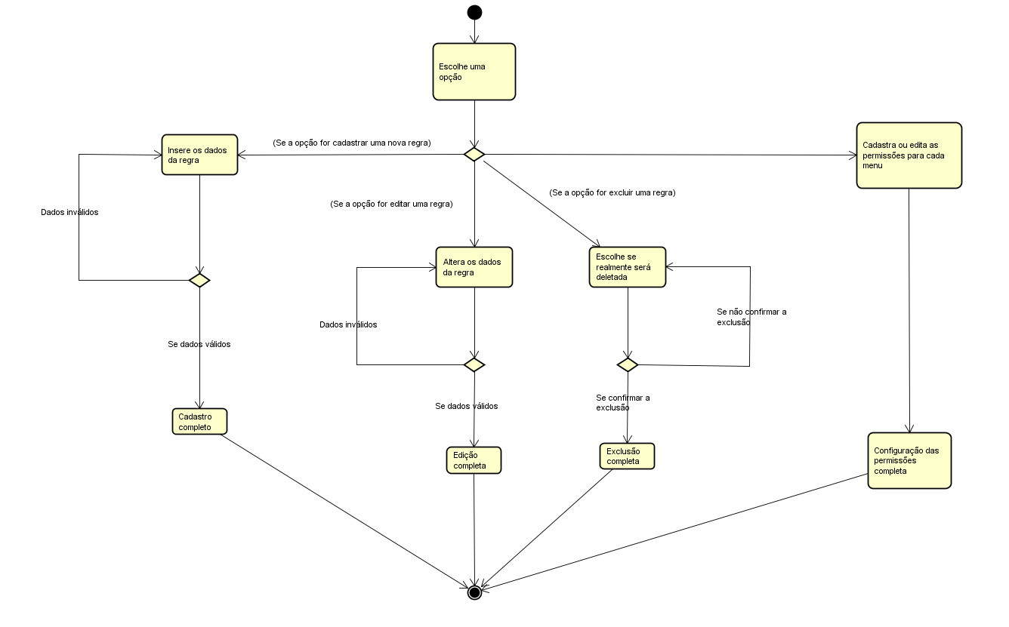

* + 1. Diagrama de atividade – Usuários

